**Onderhoud maaigedeelte van een maaidorser**

**zet je antwoorden in het rood tussen de tekst**

**Doel**

Je kunt onderhoud aan het maaigedeelte van een maaidorser uitvoeren.

**Oriëntatie**

Het oogsten van grassen en granen bestaat onder andere uit maaien.

1 Welke maaisystemen worden er toegepast bij het maaien van gras? En welke bij het maaien van graan?

Gras: Klik hier als u tekst wilt invoeren. ……………..

Graan: Klik hier als u tekst wilt invoeren. ……………..

2 Bij welk systeem heb je snel last van verstoppingen? Kun je in plaats van dat systeem dan ook het andere systeem gebruiken? Waarom wel of waarom niet?

Klik hier als u tekst wilt invoeren. ……………..

3 Het maaisysteem van een maaidorser knipt het gewas af. Bij een schaar die goed knipt, schuiven de twee delen langs elkaar heen. Welke delen schuiven er bij het maaigedeelte van een maaidorser langs elkaar?

Klik hier als u tekst wilt invoeren. ……………..

**Uitvoering**

In deze opdracht ga je een maaibord onderhouden.

4 Verzamel informatie over storingen aan het maaibord van een maaidorser.

5 Noteer de voorkomende storingen in de volgende tabel.

| Storing | Oorzaak |
| --- | --- |
| Klik hier als u tekst wilt invoeren. **………….** | Klik hier als u tekst wilt invoeren. **………….** |
| Klik hier als u tekst wilt invoeren. **………….** | Klik hier als u tekst wilt invoeren. **………….** |
| Klik hier als u tekst wilt invoeren. **………….** | Klik hier als u tekst wilt invoeren. **………….** |
| Klik hier als u tekst wilt invoeren. **………….** | Klik hier als u tekst wilt invoeren. **………….** |
| Klik hier als u tekst wilt invoeren. **………….** | Klik hier als u tekst wilt invoeren. **………….** |

Zet achter iedere storing wat volgens jou de oorzaak is.

6 Vraag je begeleider welk maaibord je mag onderhouden.

7 Vraag hem ook welke storingen er tijdens het oogsten geconstateerd zijn en noteer die hieronder.

Klik hier als u tekst wilt invoeren. ……………..

8 Maak een planning voor het onderhoud en het uitvoeren van reparaties aan het maaibord.

Klik hier als u tekst wilt invoeren. ……………..

9 Welk gereedschap heb je nodig? Zoek dat bij elkaar.

Klik hier als u tekst wilt invoeren. ……………..

10 Welke reserveonderdelen heb je nodig? Zoek die bij elkaar.

Klik hier als u tekst wilt invoeren. ……………..

11 De vingers van het maaibord moeten in één lijn staan. Waarom is dat noodzakelijk?

Klik hier als u tekst wilt invoeren. ……………..

12 Hoe kun je dit controleren?

Klik hier als u tekst wilt invoeren. ……………..

13 Hoe zorg je dat de afwijkende stand van de vingers hersteld worden?

Klik hier als u tekst wilt invoeren. ……………..

14 Moet je voor dit ‘uitlijnen’ van de vingers het mes uit het maaibord halen?

Klik hier als u tekst wilt invoeren. ……………..

Let bij deze opdracht goed op de veiligheid. Je werkt met scherpe onderdelen. Zorg dat je het maaibord ondersteunt als je eraan werkt! Gebruik altijd werkhandschoenen bij het verwijderen van het mes. Zo voorkom je verwondingen aan je handen.

*De vingers moeten in één lijn staan.*

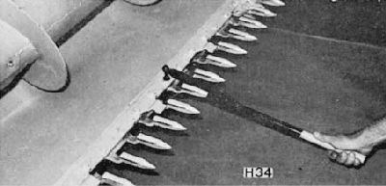

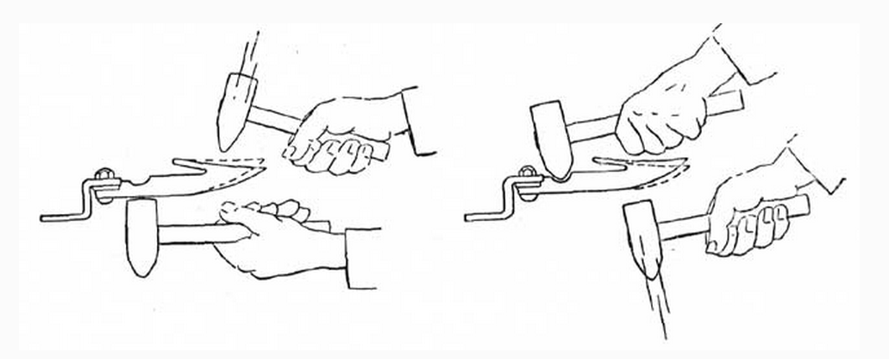

15 Controleer of de vingers allemaal in één lijn staan. Breng de vingers allemaal in één lijn, als dat nog niet het geval is.

16 Als het mes scherp is, knipt het beter. Daardoor is er minder kans op verstopping. De messen worden daarom regelmatig geslepen. Wordt dat op het eigen bedrijf gedaan of wordt dat uitbesteed?

Klik hier als u tekst wilt invoeren. ……………..

17 Het mes schuift door de opening in de vingers. Welke onderdelen zorgen ervoor dat het mes niet naar boven of naar achteren kan?

Klik hier als u tekst wilt invoeren. ……………..

18 Tussen deze onderdelen en het mes moet enige speling zijn om het geheel goed te laten schuiven. Als er te veel speling is, wordt het gewas niet afgeknipt, maar gaat het tussen het mes en de vinger zitten. Wat gebeurt er als er te weinig speling is?

Klik hier als u tekst wilt invoeren. ……………..

19 Om de messpeling te kunnen meten moet er een mes gemonteerd zijn, dat normaal gesproken gebruikt wordt. Monteer samen met je begeleider het mes. Let daarbij op de veiligheid. Mocht het mes haperen als je het in het maaibord schuift, druk het dan niet op zijn plaats met je vingers maar gebruik bijvoorbeeld een stukje hout. Waar dient het mes te staan ten opzichte van de mesdrukkers bij het meten van de speling?

Klik hier als u tekst wilt invoeren. ……………..

20 Hoe groot moet de speling zijn in verticale richting en in horizontale richting?

Klik hier als u tekst wilt invoeren. ……………..

21 Meet de speling en zorg ervoor dat het mes bij alle mesdrukkers de juiste speling heeft. Met welk hulpmiddel kun je deze messpeling meten?

Klik hier als u tekst wilt invoeren. ……………..

22 Hoe kun je de speling van het mes wijzigen?

Klik hier als u tekst wilt invoeren. ……………..

23 Drukt alleen de punt van het mes of het gehele mes op de vinger?

Klik hier als u tekst wilt invoeren. ……………..

24 Waarom is het beter dat alleen de punt van het mes op het vingermesje drukt?

Klik hier als u tekst wilt invoeren. ……………..

25 Hoe kun je ervoor zorgen dat alleen de punt van het mes op het vingermesje drukt?

Klik hier als u tekst wilt invoeren. ……………..

*De messpeling kun je met de vulplaatjes regelen.*

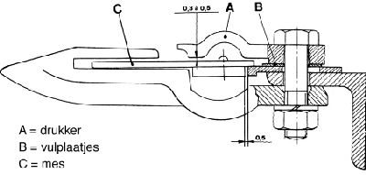

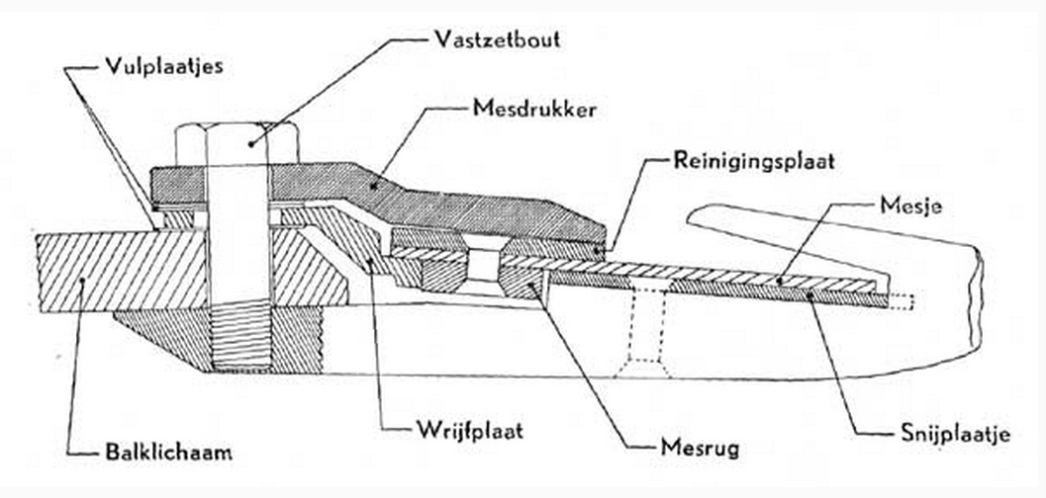

26 Kijk in de werkplaatshandleiding hoe vast de bevestigingsbouten van de vingers moeten staan.

27 Hoe controleer je dit in de praktijk?

Klik hier als u tekst wilt invoeren. ……………..

**Controleer of al de vingers goed vast staan.**

**Vraag je begeleider of hij je werk controleert.**

**Afsluiting**

Je hebt het maaibord onderhouden.

**Laat samen met je begeleider het maaigedeelte één minuut draaien.**

**Stop het geheel en zet de motor van de maaidorser stil.**

**Voel voorzichtig aan de mesdrukkers of ze niet warm zijn geworden.**

**Verander zo nodig de afstelling bij de mesdrukkers die te warm zijn geworden.**

28 Welk cijfer zou jij jezelf voor deze opdracht geven als je let op:

– veilig werken; Klik hier als u tekst wilt invoeren. **………………**

– nauwkeurigheid; ; Klik hier als u tekst wilt invoeren. **………………**

– werksnelheid; ; Klik hier als u tekst wilt invoeren. **………………**